Урок решения задач по теме "Архимедова сила. Плавание тел"
Ситникова Надежда Александровна
учитель физики
Цели урока:
- отработка практических навыков при решении задач;
- применять теоретические положения и законы при решении задач;
- развитие самостоятельности учащихся в процессе решения задач и индивидуальной работы.
Тип урока: решение задач.
Оборудование:
- для учителя: весы учебные без чашек, 2 сосуда с водой, сосуд с растительным маслом или керосином (ацетоном) 2 груза массой по 100г или цилиндра, гиря массой 100г.
- для обучающихся: динамометр, мензурка, стакан с водой, груз на нити.
Оснащение урока:
- мультимедиа проектор, компьютер, экран.
- презентация (используется в течение всего урока).
Ход урока
I. Домашнее задание.
№№ 646, 648, 649, 658
Экспериментальная задача
С помощью мерной кружки с водой определите выталкивающую силу, действующую на картофелину при полном ее погружении в воду.
II. Повторение изученного материала.
1) Фронтальный опрос
1. Опишите действие жидкости или газа на тело, находящееся в них. Какова природа возникновения выталкивающей силы?
При погружении тела в жидкость на него со всех сторон начинает действовать давление. Т.к. давление зависит от высоты столба жидкости, то на точки тела, находящиеся на большей глубине давление больше, т.е. преобладает сила давления, направленная вверх.
2. Как называют силу, которая выталкивает тела, погруженные в жидкости или газы? Выталкивающая сила, или Архимедова сила.
3. Какими способами можно определить архимедову силу?
- по формуле F_{A} = ρ_{Ж}gV_{пчт}
- опытным путем F_{А} = Р_{возд} – Р_{ж}
4. От каких величин зависит архимедова сила? От каких величин она не зависит?
Зависит от ρ_{ж} и от V_{пчт}
не зависит от массы тела, глубины погружения, формы тела, плотности тела.
5. Опишите поведение твердых тел в жидкости.
Твердые тела в жидкости могут тонуть, плавать в жидкости и на ее поверхности, всплывать.
6. При каком условии тело, находящееся в жидкости тонет? Плавает? Всплывает?
Тело тонет, если F_{т} > F_{ж} или ρ_{т} > ρ_{ж}
Тело плавает, если F_{т} = F_{ж} или ρ_{т} = ρ_{ж}
Тело всплывает, если F_{т} < F_{ж} или ρ_{т} < ρ_{ж}
7. Сформулируйте закон Архимеда.
На тело, погруженное в жидкость или газ, действует выталкивающая сила, направленная снизу вверх и равная весу жидкости в объеме погруженного в нее тела.
2) Решение качественных задач
1. В сосуд погружены три железных шарика равных объемов. Одинаковы ли силы, выталкивающие шарики? (Плотность жидкости вследствие ничтожно малой сжимаемости на любой глубине примерно одинаковой).
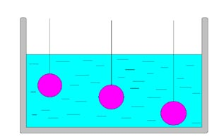
Рис. 1
Да, т.к. объемы одинаковы, а архимедова сила зависит от объема погруженной части тела, а не от глубины.
2. На поверхности воды плавают бруски из дерева, пробки и льда. Укажите, какой брусок из пробки, т.е. пробковый, а какой изо льда? Какая существует зависимость между плотностью тела и объемом этого тела над водой?
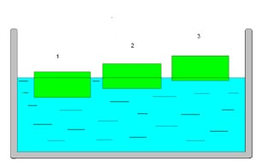
Рис. 2
№ 1 из льда, №3 из пробки. Чем меньше плотность тела, тем большая часть его находится над водой.
3. Деревянный шар плавает в воде. Назовите силы, действующие на шар. Изобразите эти силы графически. Определите плотность данного деревянного шара.
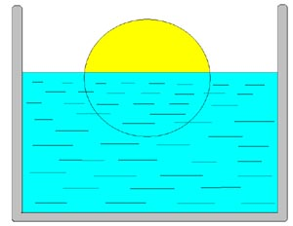
Рис. 3
Сила тяжести и архимедова сила.
F_{т} = F_{А} шарик плавает] V_{пчт} = 1/2V ] ρ_{т} = 1/2ρ_{ж} ] ρ_{т} = 500кг/м³
4. К весам подвешены два груза массой по 100г, имеющие разные объемы. Нарушится ли равновесие весов, если оба груза опустить в стаканы с водой?
Оборудование: Весы учебные без чашек, 2 сосуда с водой, гиря массой 100 г, груза массой по 100 г.
Равновесие нарушится. Справа объем тела больше, чем слева, следовательно, и сила Архимеда больше.
5. К весам подвешены два груза одинаковой массы и объема. Нарушится ли равновесие весов, если один из грузов опустить в стакан с водой, а другой в стакан с растительным маслом (керосином или ацетоном)
Оборудование: весы учебные без чашек, сосуд с водой, сосуд с растительным маслом или керосином (ацетоном) 2 груза массой по 100г или цилиндра.
Равновесие нарушится, т.к. плотность воды больше плотности масла, то и архимедова сила тоже больше.
Вывод: задачи № 3 и № 4 еще раз нам доказали, что
- архимедова сила зависит от объема погруженной части тела и плотности жидкости;
- чем больше объем погруженной части тела, тем больше архимедова сила;
- чем больше плотность жидкости, тем больше архимедова сила.
III. Решение задач
1. Решение экспериментальной задачи
Оборудование. Стакан с водой, динамометр, мензурка, груз на нити. Определите объем груза.
– Какими способами можно определить объем тела?
- С помощью мензурки
- Измерить длину, ширину, высоту все перемножить (если тело имеет форму параллелепипеда)
- По формуле V = m/ρ
- C помощью отливного сосуда
- С помощью архимедовой силы, если тело целиком погружено в воду.
Мы можем воспользоваться только последним способом, т.е. через архимедову силу.
– Как мы можем найти архимедову силу?
по формуле F_{A} = ρ_{Ж}gV_{пч}
опытным путем F_{А} = Р_{возд} - Р_{ж}
Итак, нам необходимо найти вес тела в воздухе и вес тела в жидкости (воде).
Проведем измерения и запишем в дано (Во время вычислений выдать мензурки).
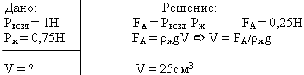
Проверка результата.
Налить в мензурку 100мл воды.
Опустить груз в мензурку.
– На сколько делений поднялась вода? Чему равен объем тела? 25см³
– Какой получили ответ в задаче? При измерениях? Одинаковые.
2. Решение качественных задач
№ 1. В каком порядке расположатся в одном сосуде три не смешивающиеся между собой жидкости: вода, керосин, ртуть. Сделайте соответствующий рисунок. Как в этом сосуде расположатся три сплошных шарика: 1 пробковый, 2 парафиновый, 3 стальной. Ответ обоснуйте. Сделайте рисунок.
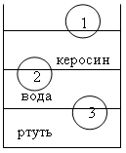 | Керосин 800 кг/м³  Вода 1000 кг/м³  Ртуть 13600 кг/м³ | пробка 240 кг/м³  парафин 900 кг/м³  сталь 7800 кг/м³
№ 2. Мальчик, масса тела которого 40 кг, держится на воде. Та часть тела, которая находится над поверхностью воды, имеет объем 2 дм³. Определите объем всего тела мальчика.
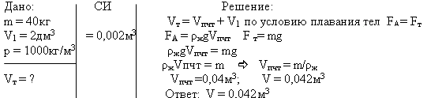
№ 3. Какую силу надо приложить, чтобы поднять под водой камень массой 30 кг, объем которого 0,012 м³.
Анализ задачи.
Какие силы действуют на тело, погруженное в жидкость? Куда они направлены?
Где находится камень?
Что можно сказать о силах тяжести и Архимеда в этом случае?
Что необходимо сделать с камнем?
Куда будет направлена сила, которую необходимо приложить к камню, для того чтобы его поднять?
Как же ее найти? Чему равна равнодействующая двух сил, направленных по одной в противоположные стороны?
Запись задачи.
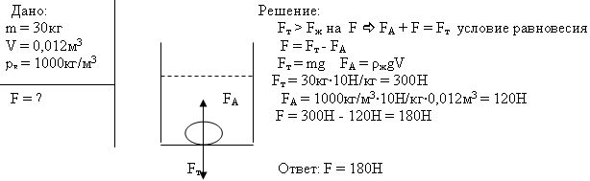
Урок закончен. Спасибо за работу на уроке.

